|  |
| --- |
|  |
| **20** |

**السؤال الأول**

**ظللي الاختيار الصحيح لكل من الأسئلة التالية في ورقة الإجابة الخارجية المرفقة**

1. الكسر العشري $0,\overline{7}$ على صورة كسر اعتيادي

|  |  |  |  |  |  |  |  |  |  |  |
| --- | --- | --- | --- | --- | --- | --- | --- | --- | --- | --- |
| أ | $$\frac{7}{10}$$ |  | ب | $$\frac{7}{9}$$ |  | ج | $$\frac{7}{99}$$ |  | د | $$\frac{9}{7}$$ |

1. **أي** الكسور العشرية الآتية تكافئ $\frac{13}{5}$

|  |  |  |  |  |  |  |  |  |  |  |
| --- | --- | --- | --- | --- | --- | --- | --- | --- | --- | --- |
| أ | $$2,4$$ |  | ب | $$2,45$$ |  | ج | $$2,55$$ |  | د | $$2,6$$ |

1. الإشارة المناسبة لتصبح الجملة الآتية صحيحة: $\frac{8}{9}$ $0,8$

|  |  |  |  |  |  |  |  |  |  |  |
| --- | --- | --- | --- | --- | --- | --- | --- | --- | --- | --- |
| أ | $$<$$ |  | ب | $$>$$ |  | ج | $$=$$ |  | د | غير ذلك |

1. $2\frac{2}{3}×4\frac{1}{2}$ تساوي

|  |  |  |  |  |  |  |  |  |  |  |
| --- | --- | --- | --- | --- | --- | --- | --- | --- | --- | --- |
| أ | *12* |  | ب | 8 |  | ج | 15 |  | د | 6 |

1. $\frac{2}{3}×\frac{4}{5}$ تساوي

|  |  |  |  |  |  |  |  |  |  |  |
| --- | --- | --- | --- | --- | --- | --- | --- | --- | --- | --- |
| أ | $$\frac{2}{3}$$ |  | ب | $$\frac{22}{15}$$ |  | ج | $$\frac{8}{15}$$ |  | د | $$\frac{3}{4}$$ |

1. $\frac{2}{5}÷\frac{2}{3}$ تساوي

|  |  |  |  |  |  |  |  |  |  |  |
| --- | --- | --- | --- | --- | --- | --- | --- | --- | --- | --- |
| أ | $$\frac{4}{15}$$ |  | ب | $$\frac{5}{3}$$ |  | ج | $$\frac{7}{6}$$ |  | د | $$\frac{1}{12}$$ |

1. $\frac{5}{7}$ $-$ $\frac{4-}{7} )$ $($ تساوي

|  |  |  |  |  |  |  |  |  |  |  |
| --- | --- | --- | --- | --- | --- | --- | --- | --- | --- | --- |
| أ | $$\frac{1}{7}$$ |  | ب | $$\frac{9-}{7}$$ |  | ج | $$\frac{4}{7}$$ |  | د | $$\frac{9}{7}$$ |

1. $\left(\frac{1-}{2}\right)+\frac{5-}{6}$ تساوي

|  |  |  |  |  |  |  |  |  |  |  |
| --- | --- | --- | --- | --- | --- | --- | --- | --- | --- | --- |
| أ | $$\frac{3-}{4}$$ |  | ب | $$\frac{3}{4}$$ |  | ج | $$\frac{2}{3}$$ |  | د | $$\frac{4-}{3}$$ |

1. $+3\frac{1}{2}-$ $8\frac{1}{3}$ تساوي

|  |  |  |  |  |  |  |  |  |  |  |
| --- | --- | --- | --- | --- | --- | --- | --- | --- | --- | --- |
| أ | $$4\frac{5}{6}$$ |  | ب | $$\frac{17}{5}$$ |  | ج | $$4\frac{5}{3}$$ |  | د | $$7\frac{13}{2}$$ |

1. $ع×م×م×ع×م$ تساوي

|  |  |  |  |  |  |  |  |  |  |  |
| --- | --- | --- | --- | --- | --- | --- | --- | --- | --- | --- |
| أ | م3ع2 |  | ب | م3ع2 |  | ج |  |  | د |  |

1. **0**8

|  |  |  |  |  |  |  |  |  |  |  |
| --- | --- | --- | --- | --- | --- | --- | --- | --- | --- | --- |
| أ | 8 |  | ب | 0 |  | ج | 1 |  | د | 80 |

1. قيمة

|  |  |  |  |  |  |  |  |  |  |  |
| --- | --- | --- | --- | --- | --- | --- | --- | --- | --- | --- |
| أ |  |  | ب | 5 |  | ج | 7 |  | د | 6 |

1. حل المعادلةم2  *36*

|  |  |  |  |  |  |  |  |  |  |  |
| --- | --- | --- | --- | --- | --- | --- | --- | --- | --- | --- |
| أ |  |  | ب | 36 |  | ج |  |  | د | غير ذلك |

1. أفضل تقدير لـ إلى اقرب عدد كلي هو

|  |  |  |  |  |  |  |  |  |  |  |
| --- | --- | --- | --- | --- | --- | --- | --- | --- | --- | --- |
| أ | *6* |  | ب | 5 |  | ج | 4 |  | د | 7 |

1. إلى أي من مجموعات الأعداد الحقيقية ينتمي العدد

|  |  |  |  |  |  |  |  |  |  |  |
| --- | --- | --- | --- | --- | --- | --- | --- | --- | --- | --- |
| أ | صحيح |  | ب | نسبي |  | ج | غير نسبي |  | د | كلي |

1. أي من الأعداد التالية عدد غير نسبي

|  |  |  |  |  |  |  |  |  |  |  |
| --- | --- | --- | --- | --- | --- | --- | --- | --- | --- | --- |
| أ | $$\frac{2}{3}$$ |  | ب | $$6-$$ |  | ج | $$EQ \backslash R(;9)$$ |  | د | $$EQ \backslash R(;3)$$ |

1. حل التناسب $\frac{م}{6}=\frac{2}{4}$

|  |  |  |  |  |  |  |  |  |  |  |
| --- | --- | --- | --- | --- | --- | --- | --- | --- | --- | --- |
| أ | 6 |  | ب | 3 |  | ج | 4 |  | د | 2 |

1. يبين الجدول طول ثامر عندما كان عمره 8 سنوات و11 سنة

معدل التغير خلال هذين العامينهو ...

|  |  |  |
| --- | --- | --- |
| الطول (سم) | 130 | 145 |
| العمر (سنة) | 8 | 11 |

|  |  |  |  |  |  |  |  |  |  |  |
| --- | --- | --- | --- | --- | --- | --- | --- | --- | --- | --- |
| أ | *15* |  | ب | 3 |  | ج | 5 |  | د | 4 |

1. تتضمن تعليمات الرحلات في إحدى المدارس أن يرافق 5 معلمين كل 50 طالباً.

إذا ذهب في الرحلة 120 طالباً ، فكم معلماً رافق الطلاب ؟

|  |  |  |  |  |  |  |  |  |  |  |
| --- | --- | --- | --- | --- | --- | --- | --- | --- | --- | --- |
| أ | 10 |  | ب | 9 |  | ج | 3 |  | د | 12 |

1. إذا تشابه شكلان وكان عامل المقياس بينهما يساوي $\frac{أ}{ب}$ فإن النسبة بين محيطيهما تساوي

|  |  |  |  |  |  |  |  |  |  |  |
| --- | --- | --- | --- | --- | --- | --- | --- | --- | --- | --- |
| أ | $$\frac{أ}{ب}$$ |  | ب | $$\frac{ب}{أ}$$ |  | ج | $$ب+أ$$ |  | د |  |

|  |  |
| --- | --- |
| كمية الدهان اللازمة لطلاء الغرفة | |
| عدد الغرف | كمية الدهان |
| 5 | 6 |
| 10 | 12 |
| 15 | 18 |
| 20 | 24 |

العلاقة المبينة في الجدول هي علاقة ......

|  |  |  |  |  |  |  |  |  |  |  |
| --- | --- | --- | --- | --- | --- | --- | --- | --- | --- | --- |
| أ | غير متناسبة |  | ب | خطية ومتناسبة |  | ج | متناسبة وغير خطية |  | د | غير ذلك |

1. إذا كان طول ظل إشارة مرور 3م ، وطول ظل برج الهاتف النقال في الوقت نفسة 15م

فما طول برج الهاتف النقال إذا كان طول إشارة المرور مترين ؟

|  |  |  |  |  |  |  |  |  |  |  |
| --- | --- | --- | --- | --- | --- | --- | --- | --- | --- | --- |
| أ | *10* |  | ب | 15 |  | ج | 18 |  | د | 11 |

1. $\%25$ من 44

|  |  |  |  |  |  |  |  |  |  |  |
| --- | --- | --- | --- | --- | --- | --- | --- | --- | --- | --- |
| أ | 10 |  | ب | 7 |  | ج | 11 |  | د | 8 |

1. $\%10$ من 65

|  |  |  |  |  |  |  |  |  |  |  |
| --- | --- | --- | --- | --- | --- | --- | --- | --- | --- | --- |
| أ | $$6,5$$ |  | ب | $$0,65$$ |  | ج | 65 |  | د | 650 |

1. قدر $\%24$ من 44

|  |  |  |  |  |  |  |  |  |  |  |
| --- | --- | --- | --- | --- | --- | --- | --- | --- | --- | --- |
| أ | 20 تقريباً |  | ب | 15 تقريباً |  | ج | 9 تقريباً |  | د | 10 تقريباً |

1. قدر النسبة المئوية لـ14 من 25

|  |  |  |  |  |  |  |  |  |  |  |
| --- | --- | --- | --- | --- | --- | --- | --- | --- | --- | --- |
| أ | $$\%50$$ |  | ب | $$\%60$$ |  | ج | $$\%70$$ |  | د | $$\%80$$ |

1. العدد الذي $\%30$ منه يساوي 75

|  |  |  |  |  |  |  |  |  |  |  |
| --- | --- | --- | --- | --- | --- | --- | --- | --- | --- | --- |
| أ | 250 |  | ب | $$22,5$$ |  | ج | $$2,5$$ |  | د | 160 |

1. يبيع محل القطعة بربح $\%45$. إذا كان السعر الأصلي للقطعة 40 ريالاً فإن سعر بيعها يكون

|  |  |  |  |  |  |  |  |  |  |  |
| --- | --- | --- | --- | --- | --- | --- | --- | --- | --- | --- |
| أ | *58* |  | ب | *70* |  | ج | 80 |  | د | 45 |

1. اشترت غاده تلفازاً ثمنه قبل التخفيض 1250 ريالاً . إذا كانت نسبة التخفيض $\%30$، فما قيمته ؟

|  |  |  |  |  |  |  |  |  |  |  |
| --- | --- | --- | --- | --- | --- | --- | --- | --- | --- | --- |
| أ | 875 ريالاً |  | ب | 675 ريالاً |  | ج | 425 ريالاً |  | د | 375 ريالاً |

1. إذا كان الزمن الأصلي : 6 ساعات

الزمن الجديد: 10 ساعات ، فإن التغير المئوي يكون .....

|  |  |  |  |  |  |  |  |  |  |  |
| --- | --- | --- | --- | --- | --- | --- | --- | --- | --- | --- |
| أ | $$\%0,6$$ |  | ب | $$\%66,67$$ |  | ج | $$\%6,6$$ |  | د | $$\%666,67$$ |

1. هما الزاويتان اللتان مجموع قياسهما تساوي 590

|  |  |  |  |  |  |  |  |  |  |  |
| --- | --- | --- | --- | --- | --- | --- | --- | --- | --- | --- |
| أ | المتكاملتان |  | ب | المتناظرتان |  | ج | المتبادلتان |  | د | المتتامتان |

1. علاقة الزاوية 8 وَ الزاوية 4

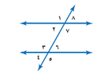

|  |  |  |  |  |  |  |  |  |  |  |
| --- | --- | --- | --- | --- | --- | --- | --- | --- | --- | --- |
| أ | *متناظرتان* |  | ب | متقابلتان بالرأس |  | ج | متبادلتان خارجياً |  | د | متبادلتان داخلياً |

1. قيمة س5 في الشكل المجاور تساوي .....



|  |  |  |  |  |  |  |  |  |  |  |
| --- | --- | --- | --- | --- | --- | --- | --- | --- | --- | --- |
| أ | 536 |  | ب | 544 |  | ج | 5180 |  | د | 5360 |

1. مجموع قياسات الزوايا الداخلية للشكل السداسي تساوي ...

|  |  |  |  |  |  |  |  |  |  |  |
| --- | --- | --- | --- | --- | --- | --- | --- | --- | --- | --- |
| أ | 51080 |  | ب | 5150 |  | ج | 51400 |  | د | 5720 |

1. هو إنتقال الشكل من موقع إلى آخر دون تدويره

|  |  |  |  |  |  |  |  |  |  |  |
| --- | --- | --- | --- | --- | --- | --- | --- | --- | --- | --- |
| أ | *التماثل* |  | ب | الإنسحاب |  | ج | الإنعكاس |  | د | التمدد |

|  |  |
| --- | --- |
| 1. في الشكل المقابل إذا كان المستقيمان أ وَ ب متوازيين ، فما قيمة س ؟ |  |

|  |  |  |  |  |  |  |  |  |  |  |
| --- | --- | --- | --- | --- | --- | --- | --- | --- | --- | --- |
| أ | 570 |  | ب | 5100 |  | ج | 5110 |  | د | 580 |

|  |  |
| --- | --- |
| 1. إذا كان ∆ س ص ع $≅$ ∆ ل ك م فإن قياس الزاوية س يساوي.... |  |

|  |  |  |  |  |  |  |  |  |  |  |
| --- | --- | --- | --- | --- | --- | --- | --- | --- | --- | --- |
| أ | **561** |  | ب | **573** |  | ج | **546** |  | د | **550** |

1. الزاويتان المتكاملتان هما الزاويتان اللتان حاصل جمعهما يساوي ...

|  |  |  |  |  |  |  |  |  |  |  |
| --- | --- | --- | --- | --- | --- | --- | --- | --- | --- | --- |
| أ | **590** |  | ب | **544** |  | ج | **5180** |  | د | **5360** |

|  |  |
| --- | --- |
| 1. قيمة س في الشكل |  |

|  |  |  |  |  |  |  |  |  |  |  |
| --- | --- | --- | --- | --- | --- | --- | --- | --- | --- | --- |
| أ | **5150** |  | ب | **570** |  | ج | **5120** |  | د | **5110** |

1. إذا أُجري إنسحاب للنقطة ع $(5،6)$ بمقدار وحدتين إلى اليسار و 3 وحدات الى الأسفل

فما إحداثيات النقطه عَ

|  |  |  |  |  |  |  |  |  |  |  |
| --- | --- | --- | --- | --- | --- | --- | --- | --- | --- | --- |
| أ | $$(2 ، 2)$$ |  | ب | $$(2 ، 4)$$ |  | ج | $$(1-، 4)$$ |  | د |  |

|  |
| --- |
| **4** |
| **4** |

**السؤال الثاني**

**ضعي علامة 🗸** أمام العبارة الصحيحة وعلامة **🗴** أمام العبارة الخاطئة

**بتظليل رقم 1 أو 2 في ورقة الإجابة الخارجية المرفقة**

|  |  |  |  |
| --- | --- | --- | --- |
|  | العـــــــــــــــــــــــــــــــــبـــــــــــارة | **🗸** | **🗴** |
| 41 | ناتج ضرب العدد في نظيرة الضربي يساوي 1 | 🗸 |  |
| 42 | الصيغة العلمية للعدد $0,00000035$ *تساوي* |  | 🗴 |
| 43 | العدد $5-$ هو عدد غير نسبي |  | 🗴 |
| 44 | التناسب هي معادلة تبين ان نسبيتين او معدلين متكافئان | 🗸 |  |
| 45 | الإحداثي الصادي في الزوج المرتب $(2،3-)$ هو |  | 🗴 |
| 46 | إذا كانت الكمية الجديدة أكبر من الكمية الأصلية فإن التغير المئوي يسمى النقصان المئوي |  | 🗴 |
| 47 | المضلع المتطابق الأضلاع والمتطابق الزوايا يسمى مضلعاً غير منتظماً |  | 🗴 |
| 48 | عندما يبيع متجر شيء ما بمبلغ أكبر مما دفعة عند شرائه فإن المبلغ الإضافي يسمى ربحاً | 🗸 |  |

|  |
| --- |
| **3** |
| **3** |

**السؤال الثالث : درجة لكل فقرة**

1. أكتب معادلة لإيجاد طول الضلع المجهول في المثلث القائم الزاوية ، ثم أوجد الطول المجهول

|  |  |
| --- | --- |
| ج2=أ2+ب2  ج2=212 + 29  ج2= 144+81  ج2=225 (بأخذ الجذر التربيعي للطرفين)  ج=15 |  |

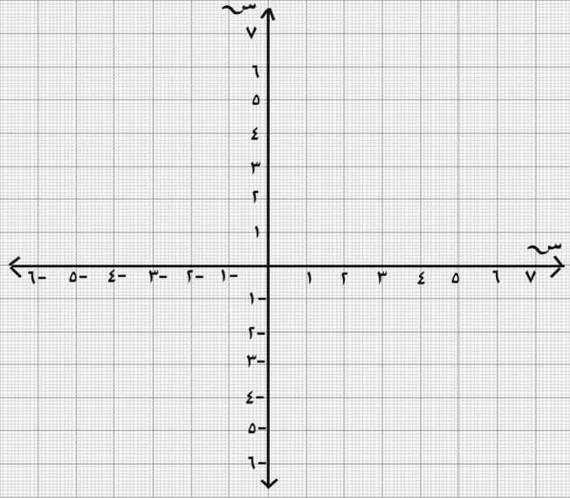

|  |  |
| --- | --- |
| 1. إذا كان ∆ أ ب جـ الذي رؤوسة   أ ( 1 ، 1 ) ، ب ( $1-$ *، 2 )، جـ ( 2 ، 3 )*  *وكان عامل التمدد $2=$*  (الحل بالأزرق)  فإن أَ ( 2 ،2 )  بَ (- 2، 4 )  جـَ( 4 ، 6 )  ج) مثلي ∆ أب جـ وَ ∆ أَبَ جـَ بيانياً وحددي نوع التمدد ؟ |  |

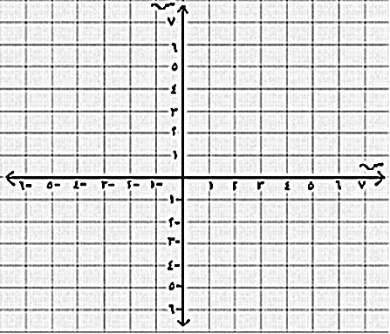

.

|  |
| --- |
| **3** |
| **3** |

**السؤال الرابع**

1. حدد ما إذا كان المضلعين متشابهين ام لا ووضحي اجابتك (الحل بالأزرق)

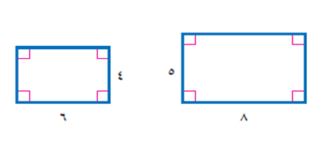

**بما أن المضلعين مستطيلان فإن جميع زواياهما قائمه لذا فالزوايا المتناظره تكون متطابقه**

**ولكن الأضلاع المتناظره غير متناسبة . اذاً المستطيلان غير متشابهين**

1. هل للشكل محور تماثل ؟ ، وحددي محور التماثل إن وجد (الحل بالأزرق)

|  |  |
| --- | --- |
| نعم للشكل محور تماثل |  |

1. أرسم المثلث ق ل ك الذي احداثيات رؤوسة ق $(1-،1)$ *، ل $(3-،5)$، ك $(4-،2)$*

ثم ارسم صورته بالإنعكاس حول محور السينات

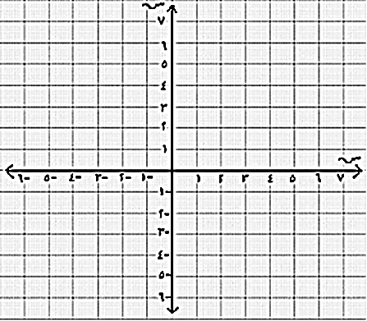

**انتهت الأسئلة ،،،تمنياتي بالتوفيق**

**معلمة المادة/مشاعل الحربي**